Об утверждении регламента государственной услуги "Определение соответствия (несоответствия)потенциального поставщика услуг гарантированного объема бесплатной медицинской помощи предъявляемым требованиям"
Утративший силу
Постановление акимата Мангистауской области от 14 декабря 2015 года № 393. Зарегистрировано Департаментом юстиции Мангистауской области 20 января 2016 года № 2951. Утратило силу постановлением акимата Мангистауской области от 11 декабря 2019 года № 261
Сноска. Утратило силу постановлением акимата Мангистауской области от 11.12.2019 № 261(вводится в действие по истечении десяти календарных дней после дня его первого официального опубликования).
Сноска. В заголовок внесены изменения на государственном языке, текст на русском языке не меняется в соответствии с постановлением акимата Мангистауской области от 10.07.2017 № 167 (вводится в действие по истечении десяти календарных дней после дня его первого официального опубликования).
Примечание РЦПИ.
В тексте документа сохранена пунктуация и орфография оригинала.
В соответствии с Законом Республики Казахстан от 15 апреля 2013 года "О государственных услугах" акимат области ПОСТАНОВЛЯЕТ:
1. Утвердить прилагаемый регламент государственной услуги "Определение соответствия (несоответствия) потенциального поставщика услуг гарантированного объема бесплатной медицинской помощи предъявляемым требованиям".
Сноска. Пункт 1 внесены изменения на государственном языке, текст на русском языке не меняется в соответствии с постановлением акимата Мангистауской области от 10.07.2017 № 167 (вводится в действие по истечении десяти календарных дней после дня его первого официального опубликования).
2. Государственному учреждению "Управление здравоохранения Мангистауской области" (Бектубаев Р.Ф.) обеспечить официальное опубликование данного постановления в информационно-правовой системе "Әділет" и в средствах массовой информации, размещение на интернет-ресурсе акимата Мангистауской области.
3. Контроль за исполнением настоящего постановления возложить на заместителя акима области Нургазиеву Б. Г.
4. Настоящее постановление вступает в силу со дня государственной регистрации в органах юстиции и вводится в действие по истечении десяти календарных дней после дня его первого официального опубликования.
Аким области | А. Айдарбаев
"СОГЛАСОВАНО"
руководитель государственного учреждения
"Управление здравоохранения
Мангистауской области"
Р.Ф. Бектубаев
14 декабрь 2015 г.
Утвержден
постановлением акимата Мангистауской области
от 14 декабря 2015 года № 393
Регламент государственной услуги "Определение соответствия (несоответствия) потенциального поставщика услуг гарантированного объема бесплатной медицинской помощи предъявляемым требованиям"
Сноска. Заголовок регламента внесены изменения на государственном языке, текст на русском языке не меняется в соответствии с постановлением акимата Мангистауской области от 10.07.2017 № 167 (вводится в действие по истечении десяти календарных дней после дня его первого официального опубликования).
1. Общие положения
1. Государственная услуга "Определение соответствия (несоответствия) потенциального поставщика услуг гарантированного объема бесплатной медицинской помощи предъявляемым требованиям" (далее - государственная услуга) оказывается государственным учреждением "Управление здравоохранения Мангистауской области" (далее - услугодатель).
Прием заявления и выдача результата оказания государственной услуги осуществляются через:
1) канцелярию услугодателя;
2) Некоммерческое акционерное общество "Государственная корпорация "Правительство для граждан" (далее - Государственная корпорация).
Сноска. Пункт 1 - в редакции постановления акимата Мангистауской области от 15.11.2016 № 347(вводится в действие по истечении десяти календарных дней после дня его первого официального опубликования); внесены изменения на государственном языке, текст на русском языке не меняется в соответствии с постановлением акимата Мангистауской области от 10.07.2017 № 167 (вводится в действие по истечении десяти календарных дней после дня его первого официального опубликования).
2. Результат оказания государственной услуги – выписка из протокола о соответствии (несоответствии) требованиям, предъявляемым потенциальному поставщику для участия в оказании гарантированного объема бесплатной медицинской помощи (далее – ГОБМП) по форме согласно приложению 1 к стандарту государственной услуги "Определение соответствия (несоответствия) потенциального поставщика услуг гарантированного объема бесплатной медицинской помощи предъявляемым требованиям", утвержденном приказом Министра здравоохранения и социального развития Республики Казахстан от 28 апреля 2015 года № 294 "Об утверждении стандартов государственных услуг в сфере медицинской деятельности" (зарегистрирован в Реестре государственной регистрации нормативных правовых актов за № 11356) (далее – Стандарт).
Сноска. Пункт 2 - в редакции постановления акимата Мангистауской области от 18.01.2019 № 7(вводится в действие по истечении десяти календарных дней после дня его первого официального опубликования);
3. Форма предоставления государственной услуги – бумажная.
2. Описание порядка действий структурных подразделений (работников) услугодателя в процессе оказания государственной услуги
4. Основанием для начала процедуры (действия) по оказанию государственной услуги является получение услугодателем заявления и иных документов от услугополучателя, указанных в пункте 9 Стандарта.
5. Содержание процедур (действий) входящей в состав процесса оказания государственной услуги, длительность его выполнения:
1) прием документов секретарем комиссии услугодателя и регистрация заявок в журнале регистрации - 15 (пятнадцать) минут;
2) рассмотрение документов комиссией услугодателя и определение результата - 2 (два) рабочих дня;
3) оформление протокола секретарем комиссии услугодателя - 2 (два) рабочих дня.
6. Результат процедуры (действия) по оказанию государственной услуги, который служит основанием для начала выполнения следующей процедуры (действия):
1) предоставление зарегистрированных документов на заседание комиссии;
2) подведение результатов заседания комиссии;
3) оформление результата оказания государственной услуги.
6-1. Заявка на участие согласно приложению 3 к стандарту государственной услуги представляется услугополучателем до истечения окончательного срока представления заявок на участие, указанного услугодателем в объявлении о проведении процедуры определения потенциальных поставщиков для участия в кампании прикрепления граждан Республики Казахстан и оралманов к субъектам здравоохранения, оказывающим ПМСП.
Заявка на участие в процедуре выбора поставщика услуг гарантированного объема бесплатной медицинской помощи согласно приложению 5 к настоящему стандарту государственной услуги представляется услугополучателем в течение пяти рабочих дней со дня размещения услугодателем объявления об осуществлении процедуры выбора поставщика.";
Сноска.Регламент дополнен пунктом 6-1 в соответствии с постановлением акимата Мангистауской области от 10.07.2017 № 167 (вводится в действие по истечении десяти календарных дней после дня его первого официального опубликования).
"6-2. При подаче услугополучателем всех необходимых документов услугодателю нарочно подтверждением принятия заявки является регистрация секретарем комиссии в журнале регистрации заявок.
При приеме документов через Государственную корпорацию услугополучателю выдается расписка о приеме соответствующих документов.";
Сноска.Регламент дополнен пунктом 6-2 в соответствии с постановлением акимата Мангистауской области от 10.07.2017 № 167 (вводится в действие по истечении десяти календарных дней после дня его первого официального опубликования).
"6-3. В случае предоставления услугополучателем неполного пакета документов согласно перечню, предусмотренному пунктом 9 настоящего стандарта государственной услуги, работник Государственной корпорации отказывает в приеме заявки на участие и выдает расписку об отказе в приеме документов по форме согласно приложению 14 к стандарту государственной услуги.
Сноска.Регламент дополнен пунктом 6-3 в соответствии с постановлением акимата Мангистауской области от 10.07.2017 № 167 (вводится в действие по истечении десяти календарных дней после дня его первого официального опубликования).
3. Описание порядка взаимодействия структурных подразделений (работников) услугодателя в процессе оказания государственной услуги
7. Перечень структурных подразделений (работников) услугодателя, которые участвуют в процессе оказания государственной услуги:
1) секретарь комиссии услугодателя;
2) комиссия услугодателя.
8. Описание последовательности процедур (действий) между структурными подразделениями (работниками) с указанием длительности каждой процедуры (действия):
1) секретарь комиссии услугодателя принимает предоставленные документы и заполняет данные услугополучателя в журнале регистрации заявок согласно приложению 16 утвержденного приказом исполняющего обязанности Министра здравоохранения и социального развития Республики Казахстан от 30 апреля 2015 года № 638 "Об утверждении Правил выбора поставщика услуг по оказанию гарантированного объема бесплатной медицинской помощи и возмещения его затрат" (зарегистрирован в Реестре государственной регистрации нормативных правовых актов за № 11960) (далее – Правила) - 15 (пятнадцать) минут;
2) комиссия услугодателя рассмотривает документы о соответствии (несоответствии) требованиям, предъявляемым потенциальному поставщику для участия в оказании ГОБМП предусмотренные Правилами и проводит заседание комиссии - 2 (два) рабочих дня.
В случае необходимости установления достоверности представленных услугополучателем документов к заявке на участие – в течение 30 (тридцати) календарных дней;
3) секретарь комиссии услугодателя оформляет протокол о соответствии (несоответствии) требованиям, предъявляемым потенциальному поставщику для участия в оказании ГОБМП - 2 (два) рабочих дня.
4. Описание порядка взаимодействия с Государственной корпорацией "Правительство для граждан" и (или) веб-порталом "электронного правительства", а также порядка использования информационных систем в процессе оказания государственной услуги
Сноска. Заголовок главы 4 в редакции постановления акимата Мангистауской области от 15.11.2016 № 347(вводится в действие по истечении десяти календарных дней после дня его первого официального опубликования).
9. Описание порядка обращения и последовательности процедур (действий) при оказании государственной услуги через Государственную корпорацию:
1) услугополучатель представляет документы указанные в пункте 9 Стандарта;
2) инспектор Государственной корпорации регистрирует поступившие документы и выдает расписку услугополучателю о приеме соответствующих документов.
В случае предоставления услугополучателем неполного пакета документов согласно перечню, предусмотренному пунктом 9 Стандарта, отказывает в приеме заявления и выдает расписку об отказе в приеме документов по форме согласно приложению 11 Стандарта;
3) инспектор Государственной корпорации документы передает в накопительный сектор Государственной корпорации - 30 (тридцать) минут;
4) накопительный сектор Государственной корпорации собирает документы, составляет реестр и передает документы через курьера Государственной корпорации секретарю комиссии услугодателя - 1 (один) рабочий день;
5) секретарь комиссии услугодателя принимает предоставленные документы и заполняет данные услугополучателя в журнале регистрации заявок согласно приложению 16 Правила - 15 (пятнадцать) минут;
6) комиссия услугодателя рассмотривает документы о соответствии (несоответствии) требованиям, предъявляемым потенциальному поставщику для участия в оказании ГОБМП предусмотренные Правилами и проводит заседание комиссии - 2 (два) рабочих дня.
В случае необходимости установления достоверности представленных услугополучателем документов к заявке на участие - в течение 30 (тридцати) календарных дней;
7) секретарь комиссии услугодателя оформляет протокол о соответствии (несоответствии) требованиям, предъявляемым потенциальному поставщику для участия в оказании ГОБМП - 2 (два) рабочих дня.
8) курьер Государственной корпорации передает результат государственной услуги в сектор выдачи Государственной корпорации - 30 (тридцать) минут;
9) сектор выдачи документов Государственной корпорации в течение того же дня выдает результат государственной услуги услугополучателю.
В Государственной корпорации выдача готовых документов осуществляется на основании расписки, при предъявлении удостоверения личности (либо его представителя по нотариально заверенной доверенности).
Сноска. Пункт 9 - в редакции постановления акимата Мангистауской области от 15.11.2016 № 347(вводится в действие по истечении десяти календарных дней после дня его первого официального опубликования).
10. Подробное описание последовательности процедур (действий), взаимодействий структурных подразделений (работников) услугодателя в процессе оказания государственной услуги, а также описание порядка взаимодействия с иными услугодателями и (или) Государственной корпорацией и порядка использования информационных систем в процессе оказания государственной услуги отражается в справочнике бизнес-процессов оказания государственной услуги согласно приложению к регламенту государственной услуги "Определение соответствия (несоответствия) потенциального поставщика услуг гарантированного объема бесплатной медицинской помощи предъявляемым требованиям". Справочник бизнес-процессов оказания государственной услуги размещается на интернет-ресурсе услугодателя.
Сноска. Пункт 10 - в редакции постановления акимата Мангистауской области от 15.11.2016 № 347(вводится в действие по истечении десяти календарных дней после дня его первого официального опубликования); внесены изменения на государственном языке, текст на русском языке не меняется в соответствии с постановлением акимата Мангистауской области от 10.07.2017 № 167 (вводится в действие по истечении десяти календарных дней после дня его первого официального опубликования).
Приложение
к регламенту государственной услуги
"Определение соответствия
(несоответствия)
потенциального поставщика услуг
гарантированного объема бесплатной
медицинской помощи предъявляемым требованиям"
Сноска. Приложение в редакции постановления акимата Мангистауской области от 15.11.2016 № 347(вводится в действие по истечении десяти календарных дней после дня его первого официального опубликования); внесены изменения на государственном языке, текст на русском языке не меняется в соответствии с постановлением акимата Мангистауской области от 10.07.2017 № 167 (вводится в действие по истечении десяти календарных дней после дня его первого официального опубликования).
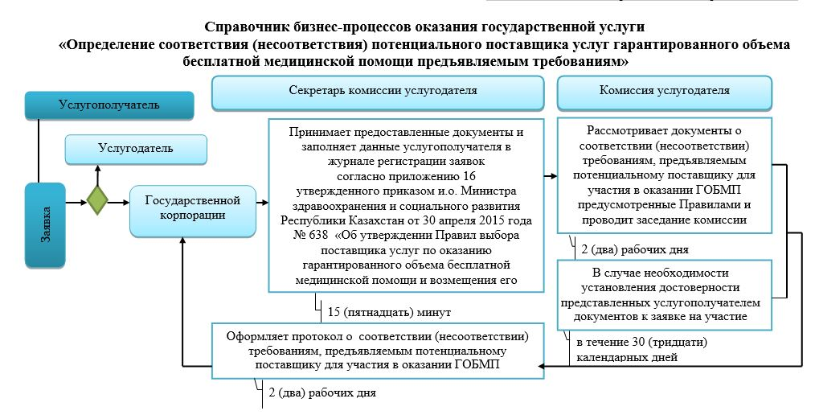

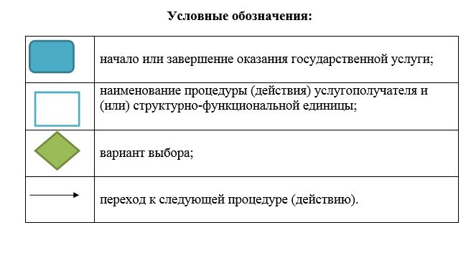

© 2012. РГП на ПХВ «Институт законодательства и правовой информации Республики Казахстан» Министерства юстиции Республики Казахстан

